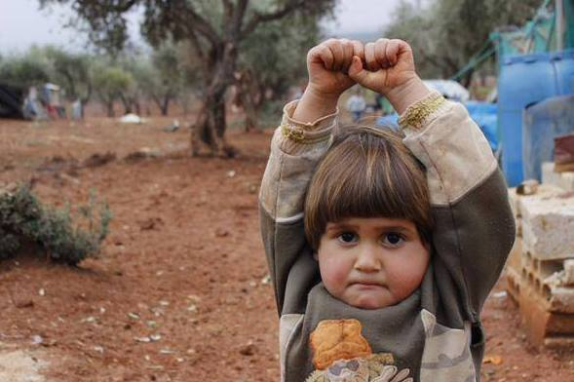

Deredactie.be - Woensdag 01 april 2015 – Zico Saerens

"Ik gebruikte mijn telelens, maar zij dacht dat het een wapen was"
Een foto van een Syrisch kindje met een angstige blik in haar ogen en haar handen in de lucht. Het ging de afgelopen dagen als een lopend vuurtje rond op sociale media. De Britse openbare omroep BBC sprak ondertussen met de fotograaf van de bewuste foto. "Ik gebruikte mijn telelens, maar zij dacht dat het een wapen was."
Het was fotografe Nadia AbuShaban die de bewuste foto begin vorige week losliet op Twitter. "Een vierjarig Syrisch kind, dacht dat hij (de fotograaf, nvdr.) een wapen vasthield en geen camera", stond erbij te lezen. De tweet verspreidde zich massaal, met ondertussen al meer dan 20.000 retweets.
De foto van het vierjarig meisje is vorig jaar in december genomen door fotograaf Osman Sağırlı, zo kon BBC achterhalen. Hij was op dat moment in het het Syrische vluchtelingenkamp Atmeh, vlak bij de Turkse grens, waar de foto ook genomen is.
"Ik gebruikte mijn telelens, maar zij dacht dat het een wapen was", getuigt hij. "Ik besefte pas dat ze doodsbang was nadat ik de foto had gemaakt. Normaal rennen kinderen weg, verbergen ze hun gezicht of lachen ze wanneer ze een camera zien. Zij beet op haar lip en hield haar handen omhoog."
"Je weet dat iedereen ontheemd is in zo'n kamp, maar je ziet duidelijker wat ze hebben doorgemaakt bij kinderen", klinkt het. "Kinderen brengen gevoelens over door hun onschuld."
Het is niet de eerste keer dat de foto verscheen. In januari was het beeld al te zien in de Turkse krant Türkiye, waar de fotograaf voor werkte. Het was pas toen AbuShaban de foto vorige week op Twitter postte dat hij viraal begon te gaan.

Komen ooit voeten gevleugeld
tekst: Huub Oosterhuis
te zingen op de melodie van ‘Dit is de dag die de Heer heeft gemaakt’ – ZJ.413

Komen ooit voeten gevleugeld
mij melden de vrede,
daalt over smeulende aarde
de dauw van de vrede,
wordt ooit gehoord
uit mensenmonden dat woord:
wij zullen rusten in vrede.
Dan zal ik huilen en lachen
en drinken en slapen;
dromen van vluchten en doden
en huiv'rend ontwaken.
Maar niemand vlucht,
nergens alarm in de lucht,
overal vrede geschapen.
Dan zal ik zwaaien naar vreemden,
zij zullen mij groeten.
Wie was mijn vijand?
k zal hem in vrede ontmoeten.
Dan zal ik gaan
waar nog geen wegen bestaan -
vrede de weg voor mijn voeten.

